1. 引言
   1. 编写目的

为使软件工程系列课程教学辅助网站项目的顺利开展，为后续的开发工作奠定基础，更好的满足项目的具体需求,进行了多次的用户代表走访谈话。进行深入研究探讨后，提出了这份软件需求规格说明书。

此份软件规格说明书对“软件工程系列课程教学辅助网站”做了全面的用户需求分析，明确了软件必要的功能性需求以及非功能性需求。

* 1. 文档约定

采用标准

编写文档采用的标准是GB+T-8567-2006版本软件需求规格说明书，部分内容根据项目实际情况进行调整或删减。

排版约定

* + - 1. 汉字规范

正文：宋体，五号字

一号标题：宋体，加粗，三号字

二号标题：宋体，加粗，小三号字

三号标题：宋体，加粗，四号字

例如：

**1.一号标题 宋体，加粗，三号字体**

**1.1.二号标题 宋体，加粗，小三号字体**

**1.1.1.三号标题 宋体，加粗，四号字体**

* + - 1. 数字规范

阿拉伯数字用“Times New Roman”字体显示。

* + - 1. 标题编号

标题编号采用多级形式编写。如下所示：

一级标题：1.

二级标题：1.1.

三级标题：1.1.1.

……

注：标题级数最好不要超过6级

* + - 1. 正文编号

正文编号采用符号形式编写。如下所示：

软件测试方法有：

* 功能测试
* 性能测试
* 安全性测试
* 兼容性测试
* 等等
  + - 1. 正文文字

正文段落格式：行距为单倍行距。

* + - 1. 图片格式

图片在正文中是居中摆放。所有图片大小应保持一致且内容清楚。

* + - 1. 列表格式

列表按实际情况摆放，一般情况下是居中摆放。列表中的字体大小为宋体五号字。

列表样式如下：

|  |  |
| --- | --- |
| **列表第一行为标题栏，底纹是“蓝色-淡色60%”，字体是宋体加粗五号字** | |
| 其他行中的汉字字体是宋体五号字，无底纹 |  |

所有列表宽度应尽量保持一致。

* + - 1. 封面
* 必须有G15小组LOGO，
* 必须有项目名称（字体：宋体二号加粗）、文档名称（字体：宋体三号加粗）
* 必须要有文件标识表格（含文件状态，版本号，文件标识，作者，完成日期）
* 必须有项目名称（字体：宋体二号加粗）
  + - 1. 页眉与页脚
      2. 页眉
* PRD-2018-G15
  + - 1. 页脚
* 页脚中间是页数，注：首页不同，页数是从第二页（版本历史）开始计数。
  + - 1. 文档修订历史

技术文档都要有“文档修订历史”，内容可参照本文档的第二页，这里不再累述。

列名说明

* 版本：文档版本编号
* 作者：这一版本的负责人
* 协助者：协助完成此版本的全体成员
* 起止日期：起止日期
* 备注：描述这一版本的特点
  + - 1. 目录

文档编写完成后都必须生成“目录”。目录字体样式和大小请参照本文档的“目录”页面，这里不再累述。

* 1. 预期的读者和阅读建议

读者范围

软件需求规格说明的读者，有项目经理、客户、用户、开发人员、测试人员和文档编写人员。

阅读建议

|  |  |  |  |  |  |  |
| --- | --- | --- | --- | --- | --- | --- |
| 读者/范围 | 项目经理 | 客户 | 用户 | 开发人员 | 测试人员 | 文档人员 |
| 引言 | 🗸 | 🗸 | 🗸 | 🗸 | 🗸 | 🗸 |
| 综合描述 | 🗸 | 🗸 |  | 🗸 | 🗸 | 🗸 |
| 系统特征 | 🗸 | 🗸 |  | 🗸 | 🗸 | 🗸 |
| 功能需求 | 🗸 | 🗸 | 🗸 | 🗸 | 🗸 | 🗸 |
| 外部接口需求 | 🗸 | 🗸 | 🗸 | 🗸 | 🗸 | 🗸 |
| 其他非功能需求 | 🗸 | 🗸 | 🗸 | 🗸 | 🗸 | 🗸 |
| 其他需求 | 🗸 | 🗸 | 🗸 | 🗸 | 🗸 | 🗸 |
| 术语表 |  | 🗸 | 🗸 | 🗸 |  | 🗸 |
| 分析模型 | 🗸 | 🗸 | 🗸 | 🗸 | 🗸 | 🗸 |
| 待解决问题的列表 | 🗸 | 🗸 |  | 🗸 | 🗸 | 🗸 |

* 1. 产品的范围

范围描述

软件工程系列课程教学辅助网站是一个针对软件工程系列课程而建的**开放性交流平台**，使对软件工程系列课程感兴趣的同学或者老师都能参与其中。该产品不仅仅能在PC端以网站的形式呈现，为了迎合现代移动端使用量急剧增长的趋势，该产品还支持手机端APP的形式呈现。由于目前局势下，软件工程相关的专业知识日新月异，发展迅速，学生仅仅靠自己搜索到的知识不足以丰富自身知识水平。而软件工程系列课程却又对学生的影响深远，这不仅仅体现在课堂上，学生未来工作实习也依然会使用到大量的相关知识。一个人学习不如一群人交流着一起学，所以针对这个教学过程，我们希望这个网站和APP可以吸引潜在的对软件工程系列课程感兴趣的同学一起加入学习过程。并由学生、老师共同自主自发地提供资源的长期持续更新与扩充，以提供充足的学习资源支持。无论是教师还是学生都能参与到技术心得信息的开放性交流中去，网站与APP尽力营造一种积极向上的学习氛围，以及可能聘请相关联的课程教师进行权威的答疑帮助，让用户真正能融入到这个平台，丰富其社交经历，在技术层次更好地学习他人，展示自我。

上下文图

软件工程系列课程教学辅助网站是软件工程相关课程教学和学习的辅助工具。主要分为教师，注册用户，游客，管理员四种角色。其中只有申请开课的为教师，否则就是注册用户。其中的游客只能看网站首页，网站提供网站介绍，最新课程资源图吸引游客前来了解。注册用户除了登录功能外还可以参加课程，进行课程答疑以及逛课程论坛，另外还可以浏览网站论坛，传播软件工程系列课程的相关教学信息以及资源，当然为了网站的和谐发展，特地设置一种举报机制，举报不良信息的传递。网站还为注册用户提供搜索功能，方便快速找到想要的资源。对于教师用户，网站提供资源共享的平台，解除教师与学生沟通的障碍，学生可以对课程进行提问，老师能及时得知并答疑。使教学资源得到在教师与学生，学生与学生之间的充分传递和利用。管理员能方便地履行自己的义务，通过审核，备份，用户管理等方式方法管理好这个网站平台而营造一种积极向上的学习氛围。

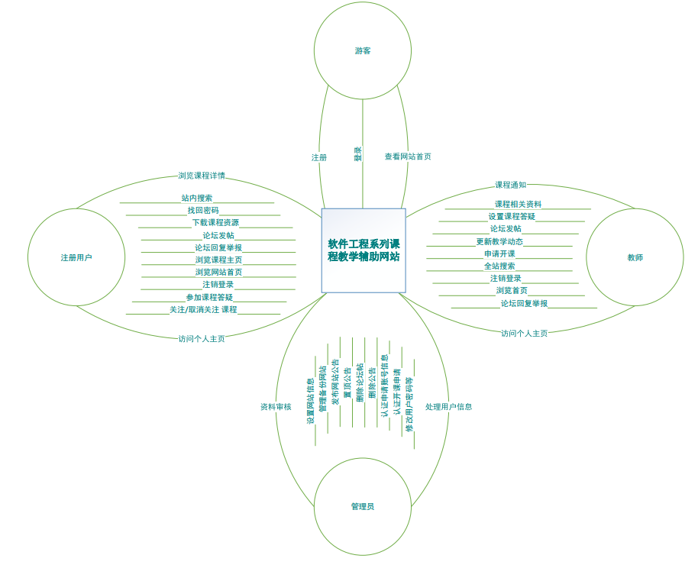

* 1. 参考资料

[1] C2-PRD-项目描述-2018

[2] PRD-2018-G15-文档编写说明

[3] 张海藩,牟永敏.软件工程导论（第六版）

[4] GB+T-8567-2006.国标《计算机软件文档编制规范》

[5] GB/T19000—2008/ISO9000.国标《质量管理体系 基础和术语》

[6] PRD-2018-G15-文档

[7] PRD-2018-G15-配置管理

[8] SE2017-G05-可行性研究报告v2

[9] 项目管理知识体系指南（PMBOK 指南)/项目管理协会

[10] 软件项目管理（原书第5版） [Software Project Management Fifth Edition]